Tutoriel :

**Installation Autodesk Fusion360**

Voici la marche à suivre pour installer le logiciel Autodesk Fusion360 et bénéficier d’une licence gratuite de 3 ans.

1. Se rendre sur le site d’Autodesk :

Lien : https://www.autodesk.com/products/fusion-360/students-teachers-educators#

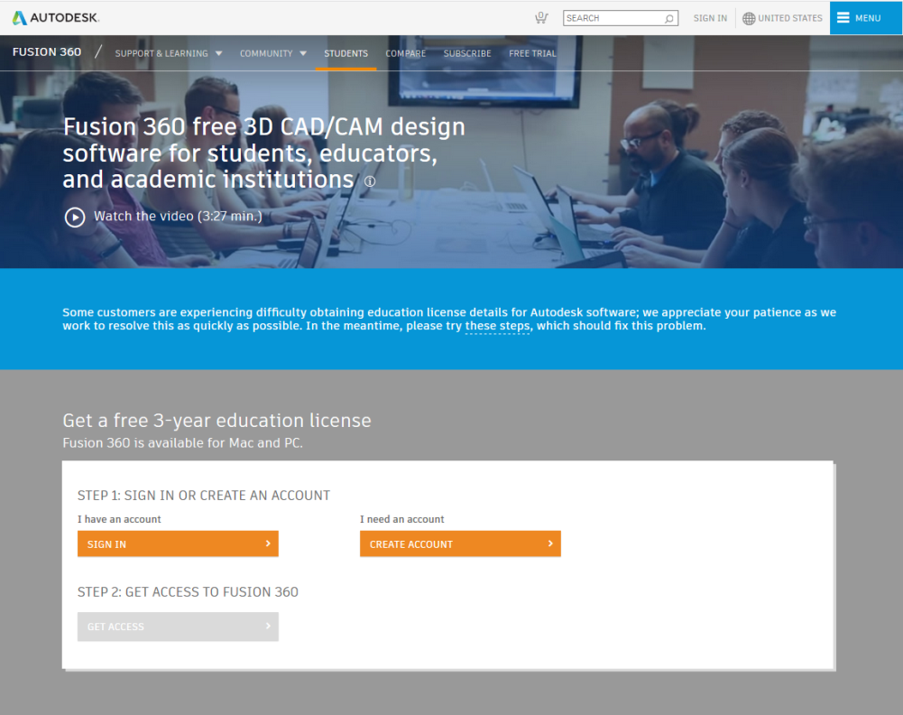

1. Suivre les 3 étapes :

* Étape n°1 : Créer un compte  (I need an account / Create Account)

|  |  |
| --- | --- |
| Compléter comme indiqué  (France / Student / Date de Naissance) |  |

* Étape n°2 : Vérifier votre adresse email

Insérer le nom de l’établissement : Supoptique

* Étape n°3 : Télécharger le logiciel

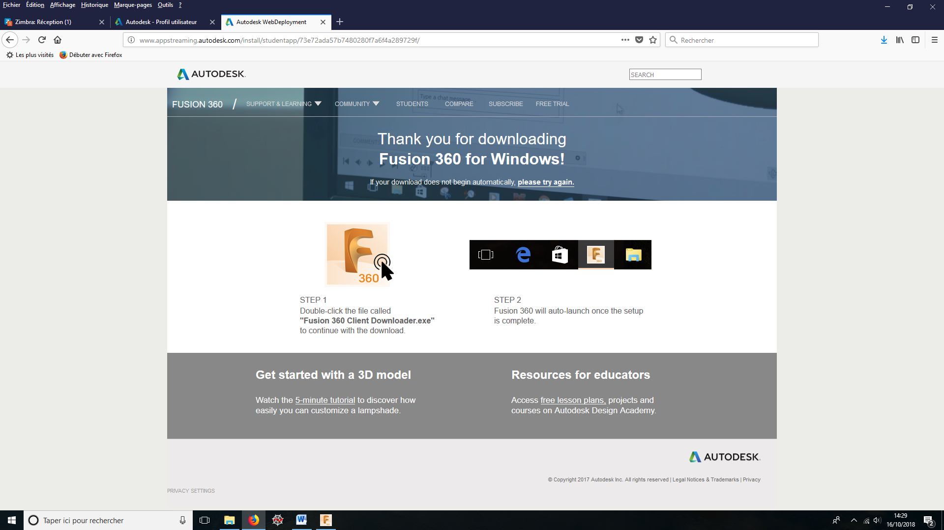

1. Installer le logiciel :

* Lancer l’application dans les téléchagments

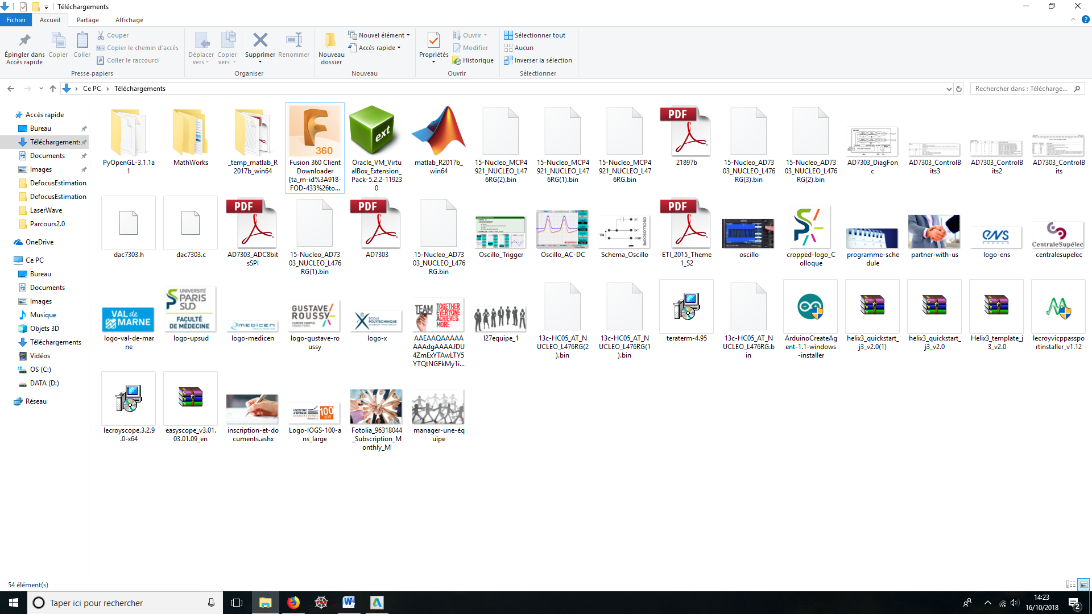

* La fêtre d’installation se lance

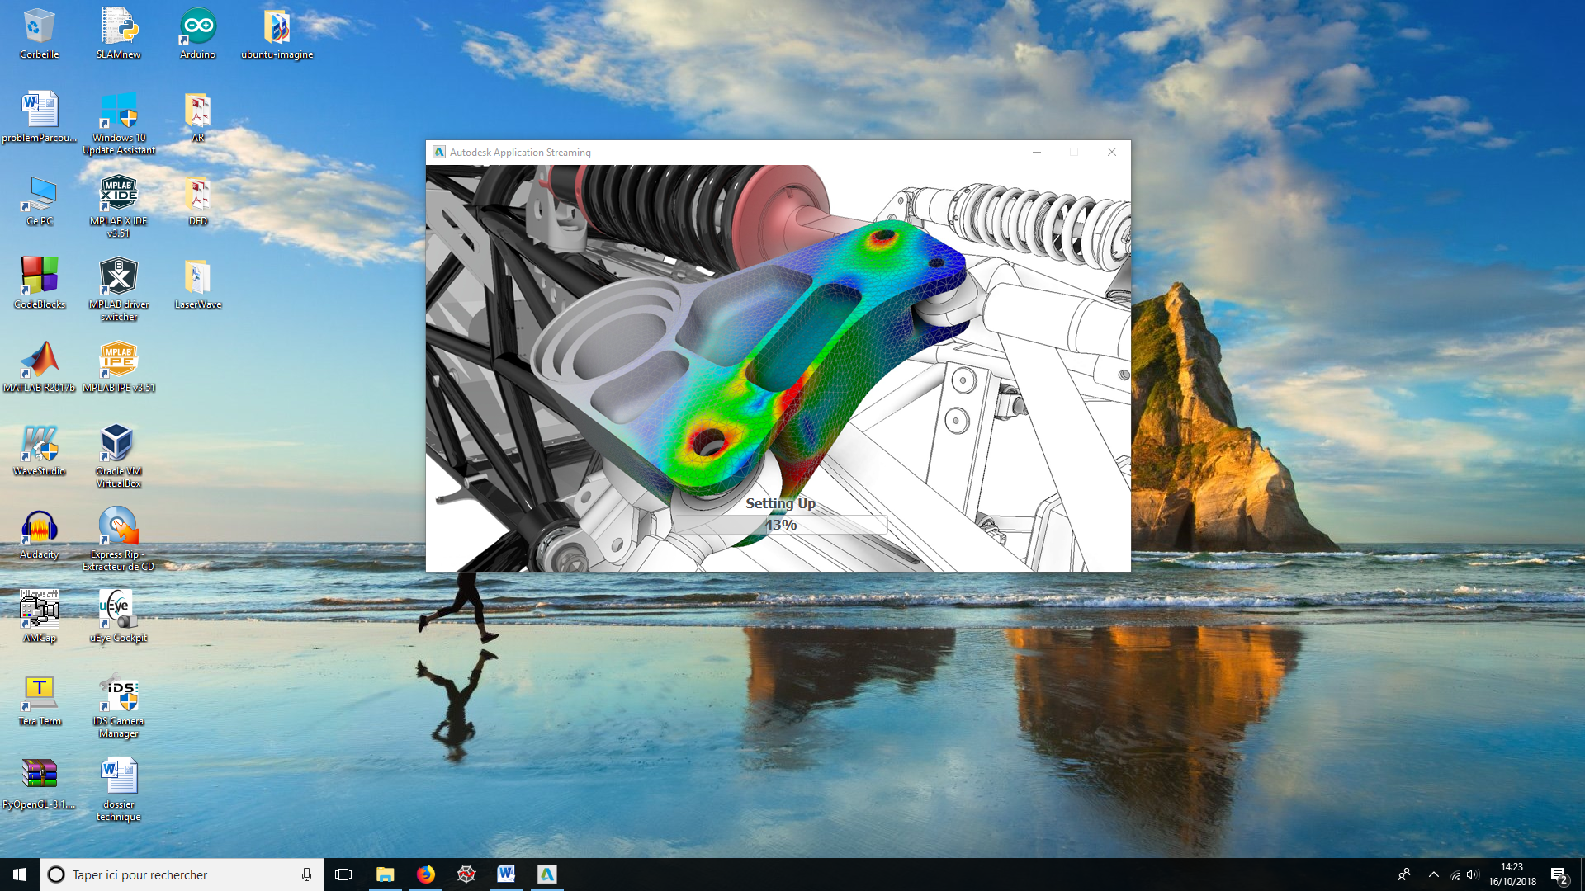

* Se connecter

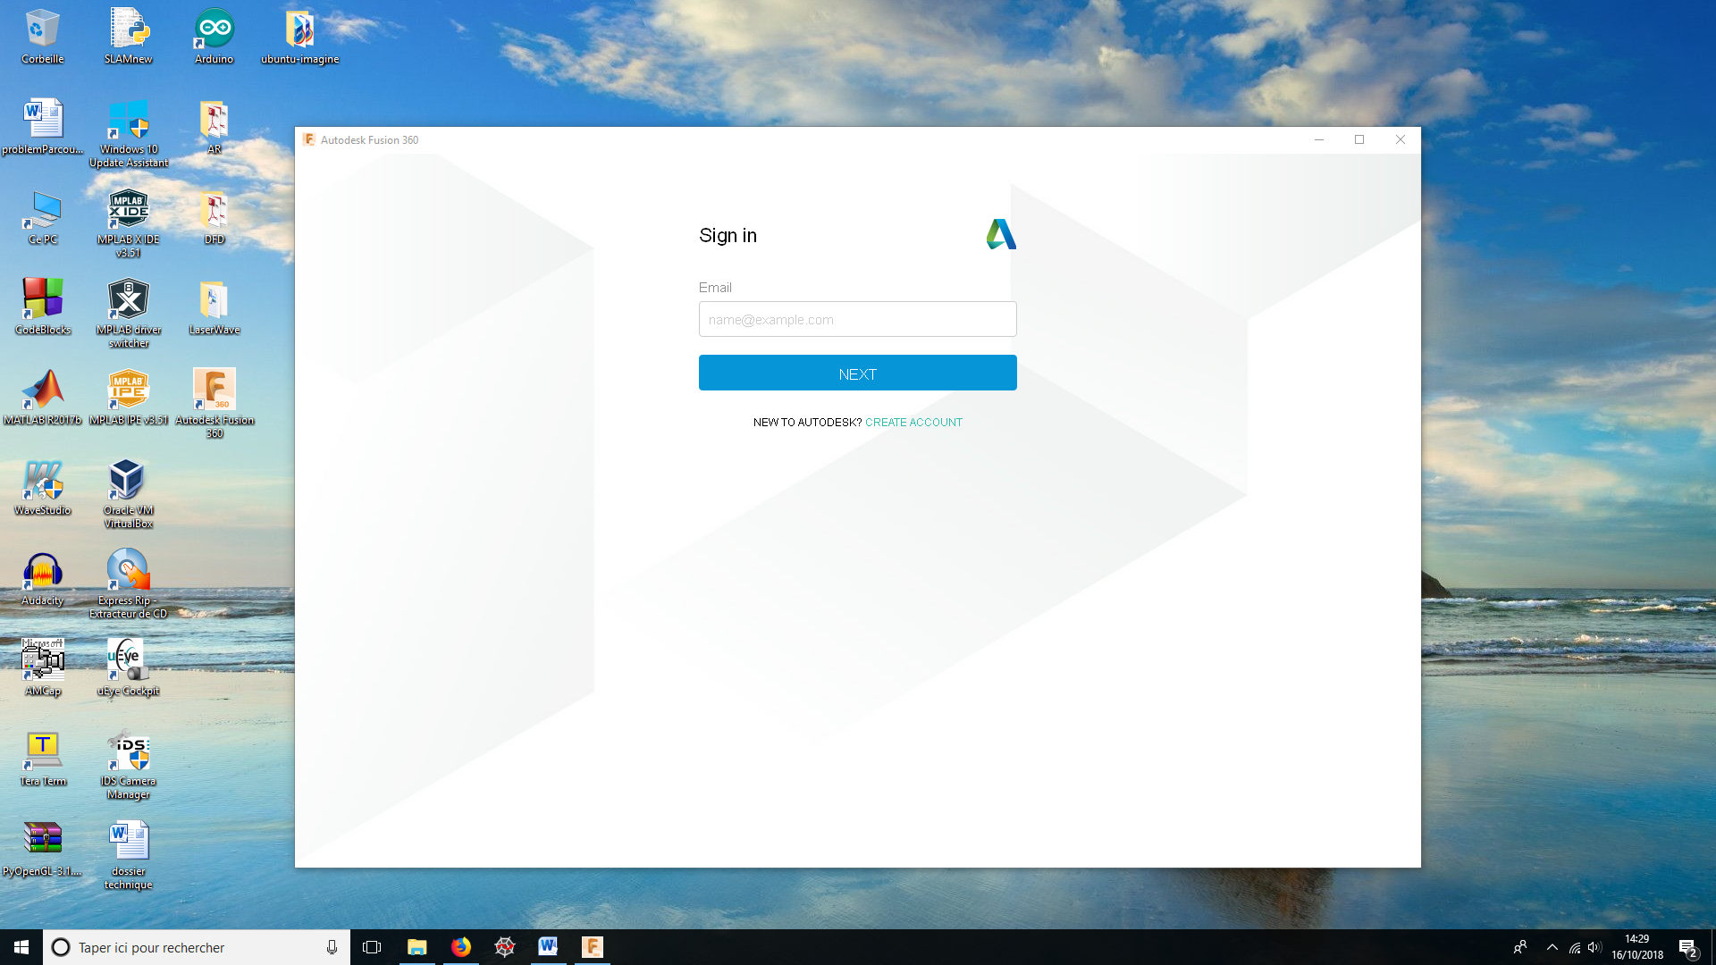

1. Autodesk Fusion360 est prêt à fonctionner

|  |  |
| --- | --- |
|  |  |

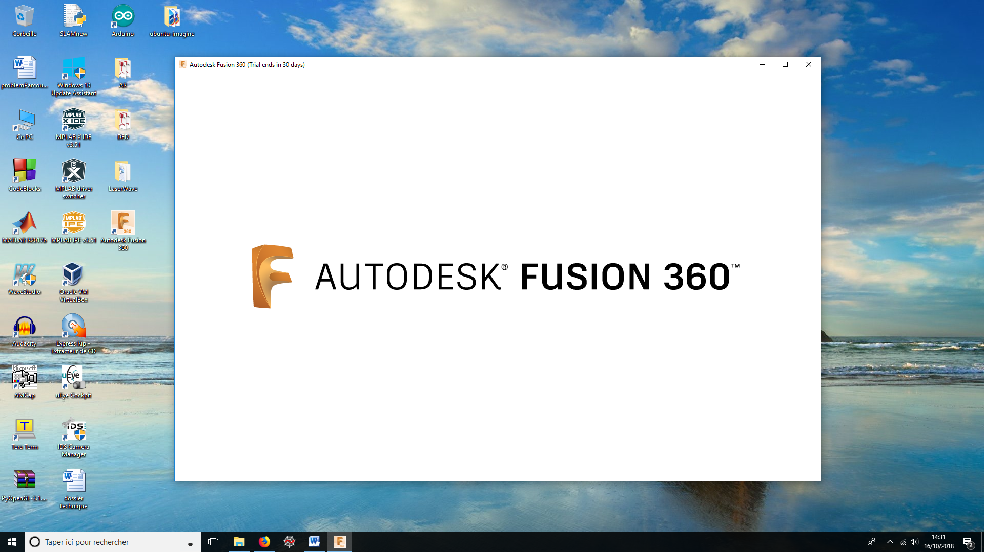

1. Étendre la licence d’essaie de 30 jours

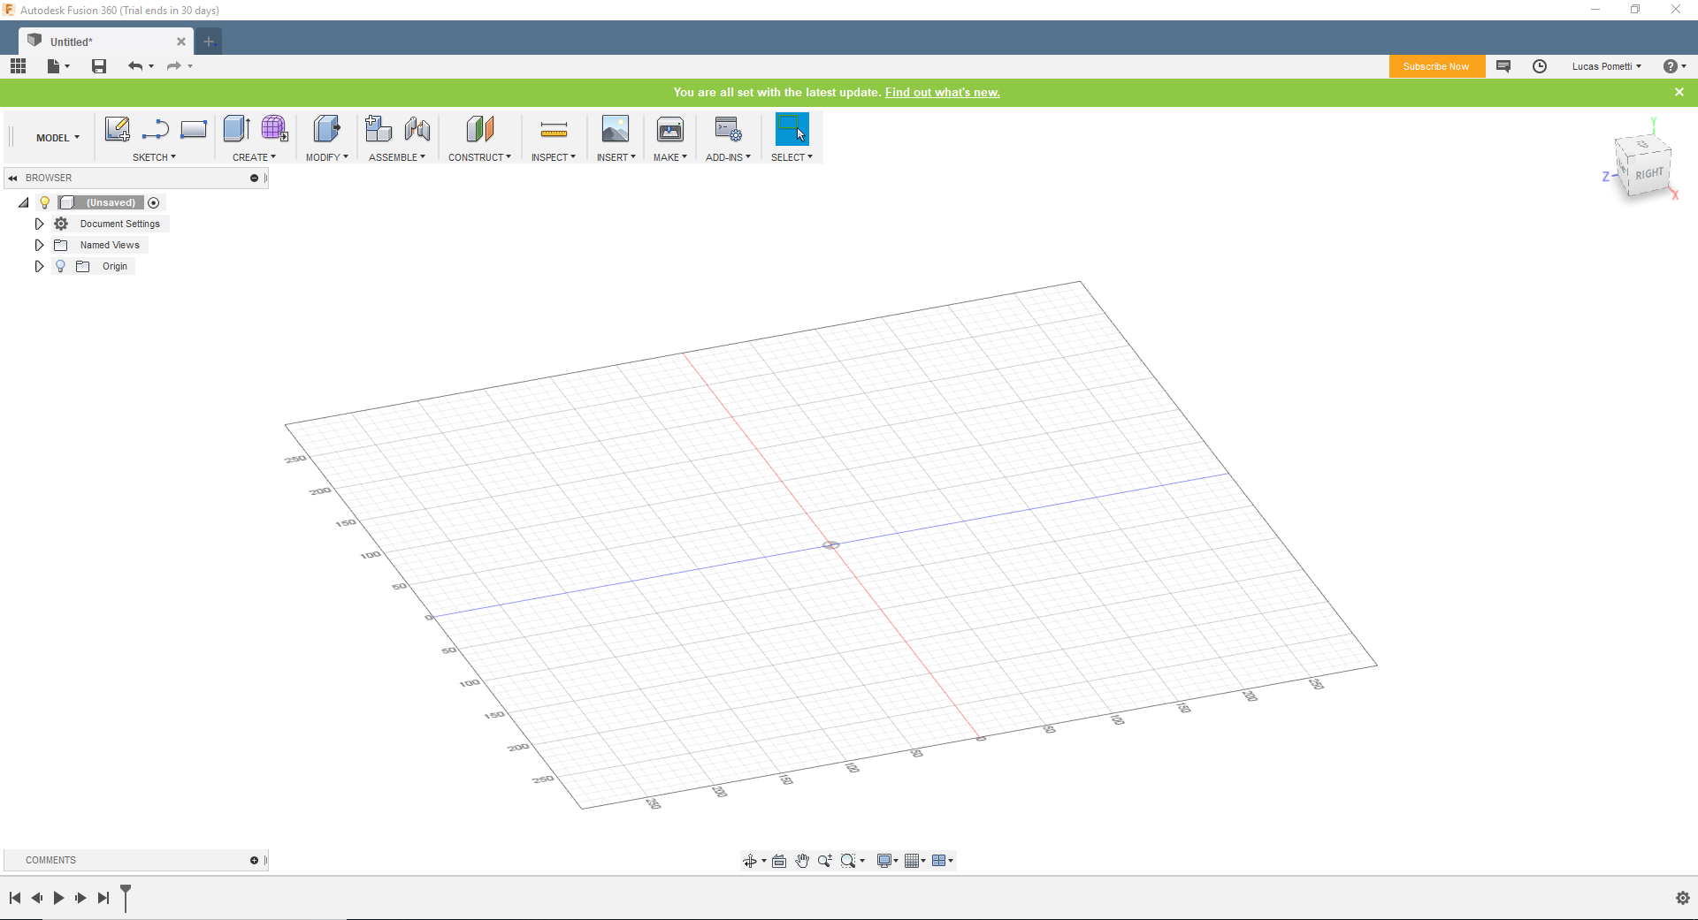

Pour étendre la version d’essai de 30 jours à la version gratuite étudiante de 3 ans : Parcourir le menu (en haut à droite de la fenêtre).

[Aide complémentaire : <https://knowledge.autodesk.com/fr/support/fusion-360/troubleshooting/caas/sfdcarticles/sfdcarticles/FRA/Fusion-360-I-have-an-educational-license-but-my-download-says-it-s-a-30-day-free-trial.html> ]